Merci de remplir scrupuleusement cette fiche. Elle nous aide à clarifier le début d’année universitaire

Nom : ………………..
Prénom : ……………….. Sexe : ☐ Féminin ☐ Masculin
Date de naissance : ………………..

Licencié FFHB saison 2019/2020 : ☐ OUI ☐ NON Nom du club ………………..
Licencié FFHB de façon antérieure : ☐ OUI ☐ NON
Précisez le nombre d’années en club ………………..
Niveau de jeu actuel : ………………..
Niveau de jeu le plus haut atteint : ………………..

Indiquez 2 postes préférentiels sur le terrain en les numérotant de 1 (le prioritaire) à 2 (le secondaire) : ………………..
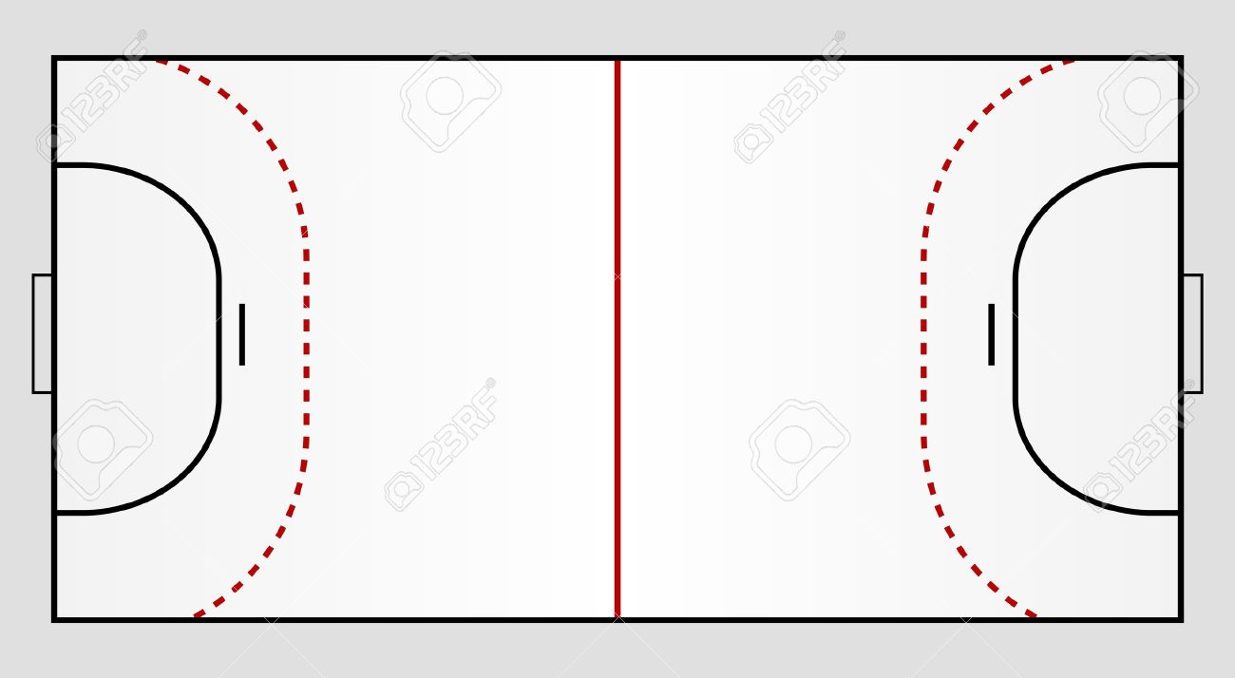

☐ Je certifie sur l’honneur l’exactitude de ces informations.
Date et signature : ………………..

